Note d’information du Haut-commissariat au Plan
Résultats de l’enquête de conjoncture auprès des ménages
Au terme de l’année 2020

Les résultats de l’enquête permanente de conjoncture auprès des ménages, menée par le HCP, montrent, globalement, que la confiance des ménages a connu une stabilité au quatrième trimestre de 2020 par rapport au trimestre précédent et une dégradation par rapport au même trimestre de l’année précédente.

Au quatrième trimestre de 2020, l'indice de confiance des ménages (ICM) s’est ainsi, établi à 61,2 points au lieu de 60,6 points le trimestre précédent et 77,8 points le même trimestre de l’année précédente.

- Evolution des composantes de l'ICM
Les composantes de l’ICM portent sur la perception par les ménages de l’évolution du niveau de vie, du chômage, de l’opportunité à effectuer des achats de biens durables et de leur situation financière.

- Ressenti par les ménages d’une forte détérioration du niveau de vie

Au quatrième trimestre de 2020, 59,8% des ménages déclarent une dégradation du niveau de vie au cours des 12 derniers mois, 27% un maintien au même niveau et 13,2% une amélioration. Le solde d’opinion sur l’évolution passée du niveau de vie est resté négatif, à moins 46,6 points, contre moins 35,6 points au trimestre précédent et moins 20 points au même trimestre de l’année passée.

Au cours des 12 prochains mois, 41,7% des ménages s’attendent à une dégradation du niveau de vie, 34% à un maintien au même niveau et 24,3% à une amélioration. Ainsi, avec moins 17,4 points, le solde d’opinion relatif à cet indicateur est resté le même par rapport au trimestre précédent, alors qu’il s’est dégradé par rapport au même trimestre de l’année précédente (moins 2,2 points).

- Evolution du chômage : perceptions pessimistes
Au quatrième trimestre de 2020, 85% contre 6,7% des ménages s’attendent à une hausse du chômage au cours des 12 prochains mois. Le solde d’opinion est resté ainsi négatif à moins 78,3points contre moins 82 points un trimestre auparavant et moins 71,6 points un an auparavant.

- Une conjoncture peu favorable à l’achat des biens durables selon les perceptions des ménages
Au quatrième trimestre de 2020, 73,1% contre 11,8% des ménages considèrent que le moment n’est pas opportun pour effectuer des achats de biens durables. Le solde d’opinion de cet indicateur s’est ainsi établi à moins 61,2 points contre moins 63,5 points le trimestre précédent et moins 29,2 points le même trimestre de l’année 2019.

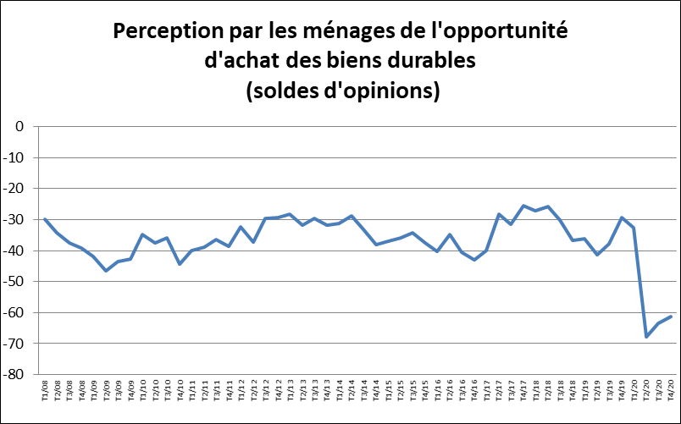

- Sentiment par les ménages de la détérioration de leur situation financière

Au quatrième trimestre de 2020, 61,9% des ménages estiment que leurs revenus couvrent leurs dépenses, 33,6% déclarent s’endetter ou puiser dans leur épargne et 4,5% affirment épargner une partie de leur revenu. Le solde d’opinion relatif à la situation financière actuelle des ménages est resté ainsi négatif, à moins 29,1 points contre moins 31,5 points le trimestre précédent et moins 26,4 points l’année précédente.
Quant à l’évolution de leur situation financière au cours des 12 derniers mois, 46,6% contre 6,7% des ménages considèrent qu’elle s’est dégradée. Le solde d’opinion relatif à cet indicateur est resté ainsi négatif et atteint son niveau le plus bas depuis le début de l’enquête en 2008 avec moins 39,9 points contre moins 34 points au trimestre précèdent et moins 22,1 points au même trimestre de l’année précédente.

S’agissant de l’évolution de leur situation financière au cours des 12 prochains mois, 23,2% contre 22,6% des ménages s’attendent à une amélioration de leur situation financière. Le solde d’opinion de cet indicateur s’établi ainsi à 0,6 point en amélioration par rapport au trimestre précédent (moins 11,9 points) et en détérioration par rapport au même trimestre de l’année précédente (15,9 points).

- Evolution d’autres indicateurs trimestriels de la conjoncture
L’enquête fournit également des données trimestrielles sur la perception des ménages relatives à d’autres aspects des conditions de vie. Il s’agit en particulier de la capacité des ménages à épargner et de l’évolution des prix des produits alimentaires.

- Capacité future des ménages à épargner : perceptions toujours pessimistes
Au quatrième trimestre de 2020, 17,1% contre 82,9% des ménages s’attendent à épargner au cours des 12 prochains mois. Le solde d’opinion relatif à cet indicateur est resté négatif, à moins 65,8 points au lieu de moins 75,1 points au trimestre précédent et moins 64,6 points au même trimestre de l’année passée.

- Prix des produits alimentaires : Attente d’une hausse moins prononcée
Au quatrième trimestre de 2020, 75,8% des ménages déclarent que les prix des produits alimentaires ont augmenté au cours des 12 derniers mois contre une proportion minime des ménages (1,1%) qui ressentent leur diminution. Le solde d’opinion est ainsi resté négatif, à moins 74,7 points, après avoir été de moins 75,1 points le trimestre précédent et de moins 85,1 points une année auparavant.
Quant aux perspectives de leur évolution au cours des 12 prochains mois, les prix des produits alimentaires devraient continuer à augmenter selon 67,5% des ménages contre 2,9% seulement qui s’attendent à leur baisse. Le solde d’opinion est resté ainsi négatif, se situant à moins 64,6 points, au lieu de moins 68,1 points enregistrés un trimestre auparavant et moins 82,2 points une année auparavant.

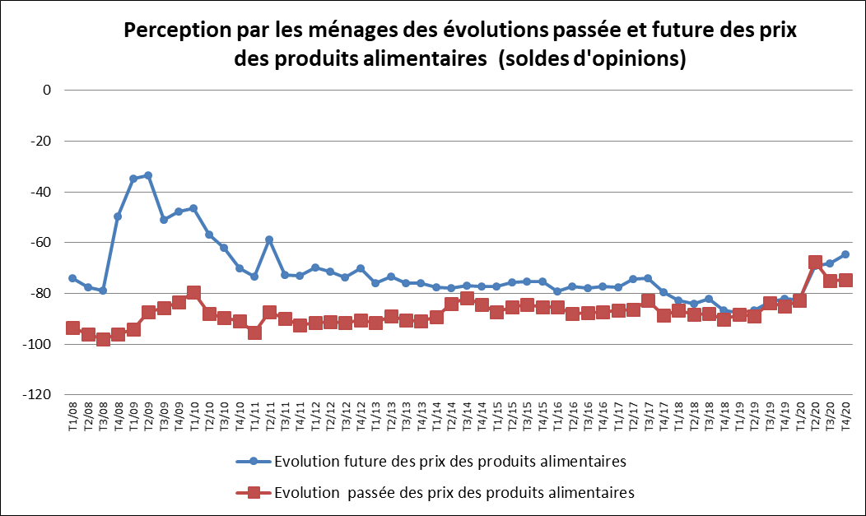

3. Evolution des indicateurs annuels de la conjoncture

En plus des indicateurs trimestriels, le HCP calcule à la fin de chaque année le solde relatif à la perception par les ménages de certaines composantes de leur environnement dont la variabilité n’est pas significative d’un trimestre à l’autre. Il s’agit de l'évolution, entre 2019 et 2020, de l'opinion des ménages sur la situation des droits de l'Homme, la protection de l'environnement et la qualité de certains services publics.
• Qualité des prestations administratives : perception positive
En 2020, 57,1% des ménages perçoivent une amélioration de la qualité des prestations administratives contre 16,5% qui perçoivent sa dégradation. Le solde qui résume cette opinion a enregistré 40,6 points contre 36,6 points enregistré en 2019.
• Protection de l’environnement : ressenti d’une amélioration
L’opinion des ménages sur l’évolution de la qualité de la situation en matière de protection de l’environnement s’est améliorée en 2020 par rapport à 2019. Le solde relatif à cet indicateur enregistre 32 points contre 16,9 points en 2019.
• Situation des droits de l’Homme : perception d’une amélioration
En 2020, 41,8% des ménages pensent que la situation des droits de l’Homme au Maroc s’est améliorée contre 30,8% enregistré en 2019. Le solde relatif à cet indicateur, a enregistré ainsi une amélioration significative entre 2019 et 2020, passant de 7 points à 26 points durant cette période.
• Services de l’enseignement : persistance d’une dégradation
En 2020, 49,4%contre 20,5% des ménages ont ressenti une dégradation de la qualité des services de l’enseignement. Le solde relatif à cet indicateur est passé de moins 33,1 points en 2019 à moins 29 points en 2020.
• Services de santé : sentiment par les ménages d’une amélioration
L’opinion des ménages sur l’évolution de la qualité des services de santé s’est améliorée en 2020 par rapport à 2019. En 2020, 60,2% des ménages perçoivent une dégradation de la qualité des services de santé contre 11,4 % qui perçoivent son amélioration. Ces proportions étaient de 68,3% et 6,9% respectivement en 2019. Le solde relatif à cet indicateur est passé ainsi, à moins 48,9 points contre moins 61,4 points en 2019.

Appréciation de l'évolution de la qualité de certaines prestations administratives et sociales, de la situation des droits de l'Homme et de l'environnement
 | 2019 |  |  |  | 2020
 | Amélioration | Stagnation | Dégradation | Solde | Amélioration | Stagnation | Dégradation | Solde
Evolution de la qualité des prestations administratives | 54,0% | 28,6% | 17,4% | 36,6 | 57,1% | 26,3% | 16,5% | 40,6
Evolution de la protection de l’environnement | 38,3% | 40,3% | 21,4% | 16,9 | 47,3% | 37,5% | 15,2% | 32,0
Evolution de la situation des droits de l’Homme | 30,8% | 45,4% | 23,8% | 7,0 | 41,8% | 42,4% | 15,8% | 26,0
Evolution de la qualité des services de l’enseignement | 19,1% | 28,7% | 52,2% | -33,1 | 20,5% | 30,1% | 49,4% | -29,0
Evolution de la qualité des services de santé | 6,9% | 25,0% | 68,3% | -61,4 | 11,4% | 28,4% | 60,2% | -48,9
Ci-joint les détails des différents indicateurs et un rappel des principaux concepts.
Les évolutions des composantes de l’ICM et des autres indicateurs de l’enquête, illustrées dans les graphiques, sont exprimées en termes de soldes d'opinions

Rappelons, par ailleurs, que :
- Les questions abordées sont qualitatives à 3 modalités (amélioration, stagnation et détérioration). Les évolutions se réfèrent à une période de 12 mois. Les résultats sont présentés sous forme de soldes (différence entre les pourcentages des réponses « amélioration » et des réponses «détérioration»). Le niveau des soldes n’est pas directement interprétable, c’est leur évolution qui est analysée.
- L’Indice de Confiance des Ménages (ICM) est calculé sur la base de sept indicateurs, quatre relatifs à la situation générale et trois à la situation propre du ménage :
- évolution passée du niveau de vie ;
- perspective d'évolution du niveau de vie ;
- perspective d'évolution du nombre de chômeurs ;
- opportunité d'achat de biens durables;
- situation financière actuelle des ménages ;
- évolution passée de la situation financière des ménages ;
- évolution future de la situation financière des ménages.
- L’ICM est la moyenne arithmétique simple des soldes des 7 indicateurs, augmentée de 100, sa valeur varie ainsi de 0 à 200.
- Des tests statistiques de Fisher sur la série de l’indice de confiance des ménages durant la période allant de 2008 à 2018, ont confirmé l’absence des variations saisonnières stables et mobiles.
Pour plus d’informations sur les aspects méthodologiques de cette enquête, consulter le site web du HCP au www.hcp.ma

Evolution de l’Indice de Confiance des Ménages (ICM) et de ses composantes

 | T1/15 | T2/15 | T3/15 | T4/15 | T1/16 | T2/16 | T3/16 | T4/16 | T1/17 | T2/17 | T3/17 | T4/17 | T1/18 | T2/18 | T3/18 | T4/18 | T1/19 | T2/19 | T3/19 | T4/19 | T1/20 | T2/20 | T3/20 | T4/20
Indice de Confiance des Ménages | 73,7 | 76,1 | 76,3 | 77,1 | 71,6 | 75,7 | 73,8 | 73,5 | 78,2 | 85,8 | 85,5 | 85,9 | 87,3 | 87,3 | 82,5 | 79,8 | 79,1 | 74,9 | 74,8 | 77,8 | 75,7 | 65,6 | 60 ,6 | 61,2
Perspective d'évolution du nombre de chômeur | -65,2 | -67,1 | -66,2 | -64,1 | -67,7 | -69,0 | -70,6 | -66,8 | -64,9 | -54,3 | -59,9 | -58,5 | -54,5 | -61,7 | -65,2 | -70,0 | -75,6 | -76,9 | -71,8 | -71,6 | -70,8 | -75,2 | -82,0 | -78,3
Evolution passée du niveau de vie | -14,1 | -12,8 | -15,1 | -13,8 | -22,9 | -15,2 | -17,4 | -17,5 | -12,0 | -8,2 | -3,1 | -3,8 | -6,2 | -5,4 | -9,5 | -13,3 | -15,0 | -25,4 | -20,2 | -20,0 | -19,8 | -24,8 | -35,6 | -46,6
Perspective d'évolution du niveau de vie | -8,9 | -7,3 | -7,7 | -8,1 | -14,2 | -7,6 | -7,1 | -2,4 | 5,7 | 11,1 | 10,5 | 11,5 | 16,6 | 15,0 | 11,9 | 9,0 | 10,0 | 4,7 | -3,7 | -2,2 | -4,6 | -11,4 | -17,4 | -17,4
Opportunité d'achat | -37,0 | -36,0 | -34,2 | -37,5 | -40,2 | -34,8 | -40,5 | -43,0 | -40,0 | -28,2 | -31,5 | -25,6 | -27,2 | -25,8 | -30,2 | -36,7 | -36,3 | -41,4 | -37,7 | -29,2 | -32,6 | -68,0 | -63,5 | -61,2
Situation financière actuelle des ménages | -32,4 | -28,0 | -25,1 | -25,7 | -27,2 | -23,0 | -25,8 | -28,7 | -27,8 | -25,3 | -22,6 | -24,4 | -25,2 | -24,1 | -29,7 | -28,4 | -28,9 | -30,8 | -29,5 | -26,4 | -27,7 | -30,0 | -31,5 | -29,1
Evolution passée de la situation financière des ménages | -27,0 | -20,2 | -20,8 | -18,5 | -27,4 | -22,8 | -27,0 | -33,3 | -26,8 | -16,6 | -14,5 | -16,7 | -18,1 | -15,2 | -18,2 | -20,7 | -21,2 | -24,2 | -26,0 | -22,1 | -22,9 | -27,0 | -34,0 | -39,9
Evolution future de la situation financière des ménages | 0,1 | 4,2 | 3,3 | 7,6 | 1,2 | 2,3 | 5,0 | 6,5 | 13,4 | 22,1 | 19,6 | 19,2 | 25,9 | 28,1 | 18,2 | 19,1 | 20,7 | 18,3 | 12,8 | 15,9 | 8,5 | -4,6 | -11,9 | 0,6
Autres soldes
Evolution future des prix des produits alimentaires | -77,2 | -75,6 | -75,3 | -75,2 | -79,3 | -77,3 | -77,9 | -77,3 | -77,7 | -74,5 | -74,0 | -79,6 | -82,9 | -84,0 | -82,1 | -86,6 | -87,5 | -86,5 | -83,3 | -82,2 | -82,6 | -69,0 | -68,1 | -64,6
Evolution passée des prix des produits alimentaires | -87,2 | -85,3 | -84,3 | -85,4 | -85,5 | -87,9 | -87,7 | -87,3 | -86,8 | -86,4 | -82,8 | -88,5 | -86,7 | -88,2 | -88,1 | -90,3 | -88,1 | -88,9 | -83,7 | -85,1 | -82,8 | -67,6 | -75,1 | -74,7
Capacité à épargner des ménages dans les mois à venir | -69,8 | -67,4 | -70,6 | -69,2 | -69,7 | -66,5 | -67,9 | -68,7 | -64,1 | -59,1 | -55,7 | -58,6 | -54,5 | -57,9 | -64,6 | -63,0 | -63,0 | -66,6 | -64,4 | -64,6 | -65,8 | -70,4 | -75,1 | -65,8

